Консультация для педагогов МО «Школа молодого педагога»
Шешукова Е. Б.

«Лепбук»
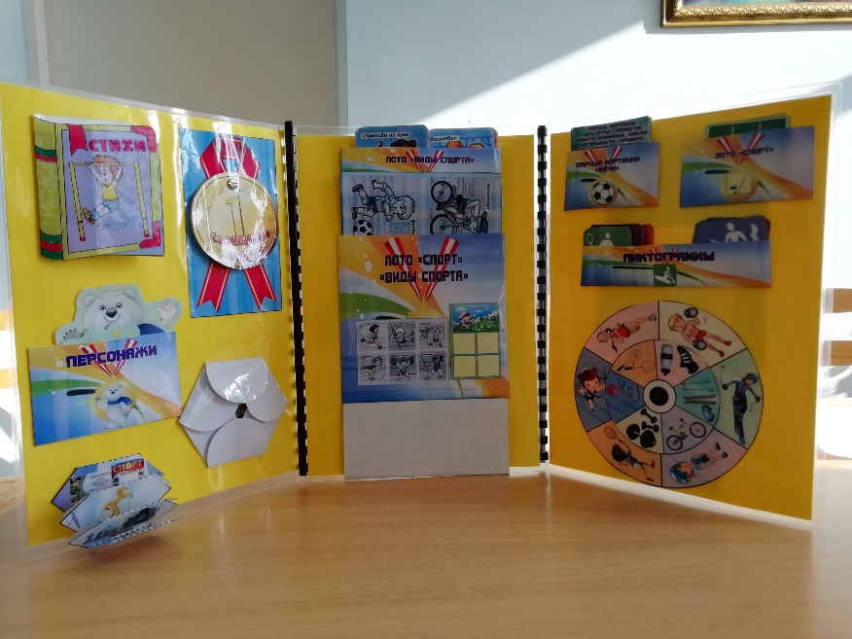
Лепбук

Актуальность
Проблема формирования познавательной активности детей дошкольного возраста очень актуальна в наше время. Исследования свидетельствуют о значительном снижении познавательной активности детей. У детей недостаточно сформирована потребность в самостоятельном познании окружающей действительности. Делая упор на сознательную поисковую активность и продуктивное мышление ребенка, целенаправленно устремляя их на достижение определенных познавательных задач, можно добиться ожидаемых положительных результатов в любом виде деятельности.
Развивающаяся педагогика, основанная на требованиях федерального государственного образовательного стандарта к дошкольному образованию, существенно изменила подход к организации образовательной деятельности в дошкольной образовательной организации. Сегодня государством поставлена задача – подготовить совершенно новое поколение: активное, любознательное.
В связи с этим перед нами педагогами стоит задача поиска новых нестандартных форм взаимодействия с воспитанниками. На смену традиционному образованию приходит продуктивное обучение, которое направлено на развитие творческих способностей, формирование у дошкольников интереса к созидательной деятельности.
Одним из перспективных методов, способствующих решению данной проблемы, является лэпбук. Лэпбук – это универсальное пособие, которое может быть итогом проектной и самостоятельной деятельности детей, тематической недели, предусмотренной основной образовательной программой дошкольной образовательной организации. Может быть использован при реализации любой из образовательных областей, обеспечивая их интеграцию.
Зачем нужен лэпбук?
1. Он помогает по своему желанию организовать информацию по изучаемой теме и лучше понять и запомнить материал.
2. Это отличный способ для повторения пройденного. В любое удобное время ребенок просто открывает лэпбук и с радостью повторяет пройденное, рассматривая сделанную своими же руками книжку.
3. Ребенок учится самостоятельно собирать и организовывать информацию.
4. Создание лэпбука является одним из видов совместной деятельности взрослого и детей. Может быть еще и формой представления итогов проекта или тематической недели.
5. Лэпбук может быть содержательным элементом развивающей предметно-пространственной среды группы.
Объединяя обучение и воспитание в целостный образовательный процесс, лэпбук дает возможность педагогу построить деятельность на основе индивидуальных особенностей каждого ребенка, создать условия, при которых сам ребенок становится активным в выборе содержания своего образования. В научной литературе лэпбук не выделяют как одно из основных средств обучения, поэтому есть необходимость в его разработке.

Цель: Развитие познавательной активности и интеллекта детей в процессе создания «лэпбука», путем внедрения инновационных педагогических технологий в образовательный процесс ДОУ.

Задачи:
1. Повышение уровня интеллектуального развития, формирование у детей познавательных интересов.
2. Сенсорное развитие детей.
3. Формирование целостной картины мира и расширение кругозора детей.
4. Обогащение и активизация словаря детей.
Раздел 1. Лэпбук. Интерактивная папка.
  - Что такое лэпбук?

Лэпбук (lapbook) –в дословном переводе с английского значит «наколенная книга» (lap –колени, book- книга). Это такая небольшая самодельная папка, которую ребёнок может удобно разложить у себя на коленях и за один раз просмотреть всё её содержимое. Но, несмотря на кажущуюся простоту, в ней содержатся все необходимые материалы по теме. Его можно использовать как в детском саду, так и дома. Лэпбук интересен и полезен тем, что его делают совместно взрослые и дети.
Лэпбук – сравнительно новое средство обучения. Впервые создавать лэпбуки начали американцы. Лэпбук - это книжка-раскладушка с кармашками, дверками, окошками, вкладками, мини-книжками, книжками-гармошками, конвертами разных форм, в которую помещены материалы на одну тему, которые ребенок может доставать, перекладывать, складывать по своему желанию. Это отличный способ закрепить определенную тему с дошкольниками и малышами, осмыслить содержание книги, провести исследовательскую работу, в процессе которой ребенок участвует в поиске, анализе и сортировке информации. «Лэпбук» - это не просто поделка, это наглядно-практический метод обучения.
Чтобы заполнить эту папку, детям нужно будет выполнить определенные задания, провести наблюдения, изучить представленный материал.
Лэпбук обычно выглядит как интерактивная книжка, информация в которой представлена в виде открывающихся окошек, вынимающихся и разворачивающихся листочков и прочих забавных деталей. Они, с одной стороны, призваны привлечь интерес ребенка к самой папке, а с другой стороны, это прекрасный способ подать всю имеющуюся информацию в компактной форме.
Лэпбук – разновидность метода проектов. Создание лэпбука содержит все этапы проекта:
- Целеполагание - выбор темы;
- Разработка лэпбука - составление плана;
3. Выполнение - практическая часть;
4. Подведение итогов.
Лэпбук – средство для реализации деятельностного метода обучения. При создании лэпбука дети не получают знания в готовом виде, а добывают их сами в процессе собственной познавательно - исследовательской деятельности.
Лэпбук - эффективное средство для привлечения родителей к сотрудничеству. Родители обеспечивают поддержку:
- организационную (экскурсии, походы)
- техническую (фото, видео)
- информационную (сбор информации для лэпбука)
- мотивационную (поддерживание интереса, уверенности в успехе)
Лэпбук развивает творческие способности и коммуникативные навыки. И это просто интересно. Дошкольникам нужны эмоциональные, яркие и увлекательные занятия.

  - Разновидности тематических папок
В зависимости от назначения:
- учебные;
- игровые;
- поздравительные,
- праздничные;
- автобиографические (папка-отчет о каком-то важном событии в жизни ребенка: путешествии, походе в цирк, каникулярном досуге и т.д.)
В зависимости от формы:
- стандартная книжка с двумя разворотами;
- папка с 3-5 разворотами;
- книжка-гармошка;
- фигурная папка.

1.3. Как сделать лэпбук?
Лэпбук – новейший способ организации учебной деятельности с дошкольниками. Это игра, творчество, познание и исследование нового, повторение и закрепление изученного, систематизация знаний и просто интресный вид совместной деятельности воспитателя и детей.
Для создания лэпбука вам понадобятся: картонная папка-основа, бумага, главное, чтобы по размеру лэпбук умещался на коленях воспитанника или на столе. Дополнительно используется цветная бумага, обычные и фигурные ножницы, клей-карандаш, степлер, скотч, декоративные элементы по необходимости (пуговицы, пайетки, скрепки, наклейки, вырезанные из журналов тематические картинки и т.д.).

Работа проходит в несколько этапов:

1 этап – выбор темы
Тема для папки может быть совершенно любой, как и ее сложность. Например, можно сделать общий лэпбук на тему: «Времена года», «Насекомые», «Космос» и т. д. Когда определились с темой можно переходить к плану.

2 этап – план
Лэпбук - это не просто книжка с картинками. Это учебное пособие. Поэтому необходимо продумать, что он должен включать в себя, какие задания будут уместны, чтобы полностью раскрыть тему. А для этого нужен план того, что вы хотите в этой папке рассказать. Чтобы составить план, будем использовать модель трёх вопросов.
Задаем ребенку вопросы:
Что ты знаешь о…?
Что хотел бы узнать?
Что сделать, чтобы узнать?
На этом этапе проходит изучение источников информации, осуществляется ее отбор и проведение исследований.
Поэтому он занимает значительный отрезок времени, в зависимости от темы.

3 этап – макет
Данный этап самый увлекательный. Теперь надо придумать, как в лэпбуке будет представлен каждый из пунктов плана. Нет границ для фантазии: формы представления могут быть любые, начиная от самой простой - текста, до игр и заданий. И все это размещается на разных элементах: в кармашках, блокнотиках, мини-книжках, книжках-гармошках, вращающихся кругах, конвертиках разных форм, карточках, разворачивающихся страничках и т.д. и т.п. Самый кропотливый этап – практическая работа. В соответствии с макетом делается шаблон папки в натуральную величину. Вырезаем детали, приклеиваем все на свои места. А после этого начинаем занятия с ребенком.

4 этап – подведение итогов
Созданный лэпбук решает ряд задач современного образования, давая детям не только знания по теме, но и обучая их всесторонне смотреть на проблему

Раздел 2. Лэпбук, как средство развития детей дошкольного возраста

2.1. Лэпбук - новая форма организации образовательной деятельности

Специфика дошкольного возраста такова, что достижения детей дошкольного возраста определяются не суммой конкретных знаний, умений и навыков, а совокупностью личностных качеств, в том числе обеспечивающих психологическую готовность ребенка к школе. Необходимо отметить, что наиболее значимое отличие дошкольного образования от общего образования заключается в том, что в детском саду отсутствует жесткая предметность. Развитие ребенка осуществляется в игре, а не в учебной деятельности.
Главная особенность организации образовательной деятельности в ДОУ на современном этапе - это уход от учебной деятельности (занятий), повышение статуса игры, как основного вида деятельности детей дошкольного возраста; включение в процесс эффективных форм работы с детьми: ИКТ, проектной деятельности, игровых, проблемно - обучающих ситуаций в рамках интеграции образовательных областей.
В поиске новых форм организации образовательной деятельности находится сейчас каждый педагог детского сада. Результатом такого поиска может стать тематическая папка или лэпбук.
Работа с лэпбуком отвечает основным тезисам организации партнерской деятельности взрослого с детьми, на которые указывает Н. А. Короткова:
• включенность воспитателя в деятельность наравне с детьми;
• добровольное присоединение дошкольников к деятельности (без психического и дисциплинарного принуждения);
• свободное общение и перемещение детей во время деятельности (при соответствии организации рабочего пространства);
• открытый временной конец деятельности (каждый работает в своем темпе).
Лепбук отвечает всем требованиям ФГОС ДО к предметно-развивающей среде.

Лэпбук :
- информативен;
- полифункционален: способствует развитию творчества, воображения;
- вариативен (есть несколько вариантов использования каждой его части);
- трансформируем (дает возможность менять пространство в зависимости от образовательной ситуации);
- пригоден к использованию одновременно группой детей (в том числе с участием взрослого как играющего партнера);
- обладает дидактическими свойствами. Несет в себе способы ознакомления с окружающим миром ;
- является средством художественно-эстетического развития ребенка, приобщает его к миру искусства;
- его структура и содержание доступна детям дошкольного возраста;
- обеспечивает игровую, познавательную, исследовательскую и творческую активность всех воспитанников;
- лэпбук соответствует самому главному требованию – это безопасность.
Какое значение имеет лэпбук для педагога? Он способствует организации материала по изучаемой теме в рамках комплексно-тематического планирования; способствует оформлению результатов совместной проектной деятельности; способствует организации индивидуальной и самостоятельной работы с детьми.
Для ребенка лэпбук это - помощник в понимании и запоминании информации по изучаемой теме. В любое удобное время ребенок просто открывает лэпбук и с радостью повторяет пройденное, рассматривая сделанную своими же руками книжку. Лэпбук хорошо подойдет для занятий в группах, где одновременно обучаются дети разных возрастов. Можно выбрать задания под силу каждому (для малышей – кармашки с карточками или фигурками животных, например, а старшим детям – задания, подразумевающие умение писать и т.д.) и сделать такую коллективную книжку. Создание лэпбука является одним из видов совместной деятельности взрослого и детей. А может быть еще и формой представления итогов проекта или тематической недели.

На примере создания лэпбука в своей практике я убедилась, что данный вид совместной деятельности способствует созданию эмоционального комфорта в коммуникативном общении педагогов, родителей и детей.

2.2. Лэпбук - как средство развития познавательных способностей детей

Проблема формирования познавательной активности детей дошкольного возраста очень актуальна в наше время. У детей недостаточно сформирована потребность в самостоятельном познании окружающей действительности. Использование лэпбука направлено на формирование познавательных интересов и познавательных действий ребёнка в различных видах деятельности.
Лэпбук - это собирательный образ плаката, книги и раздаточного материла, который направлен на развитие познавательных способностей в рамках заданной темы, расширяя не только кругозор, но и формируя навыки и умения. При создании лэпбука дети не получают знания в готовом виде, а добывают их сами в процессе собственной познавательно -исследовательской деятельности.
В результате данной технологии у детей развиваются универсальные умения, такие как:
- умение планировать предстоящую деятельность;
- договариваться со сверстниками;
- распределять обязанности;
- искать нужную информацию, обобщать её, систематизировать;
- самостоятельно давать объяснения на возникающие вопросы;
- принимать собственные решения, опираясь на свои знания и умения;
- используя устную речь, выражать свои мысли и желания.
Данная форма работы помогает создать условия для поддержки детской инициативы и творчества в группе, создает условия для развития личности, мотивации и способностей ребенка.

При детско-взрослом взаимодействии, как совместно с педагогами, так и семейные проекты, развивают более доверительные отношения при работе с семьей, повышают родительскую (профессиональную) компетентность и дают возможность не только узнать интересы и потенциал дошкольника, но и развить их.
Метод лэпбука представляет собой важную сферу познавательной деятельности детей, которая не компенсируется развитием других форм активности дошкольников. Лэпбук обладает целым рядом характеристик, которые оказывают положительное влияние на развитие ребенка– дошкольника.
Прежде всего, в ходе работы по методу лэпбука расширяются знания детей об окружающем мире.
Кроме того, происходит развитие общих способностей воспитанников -познавательных, коммуникативных и регуляторных. При реализации лэпбуков происходит влияние и на содержание игровой деятельности – игры становятся более разнообразными, а у детей развиваются коммуникативные связи, совместные игровые интересы.
Эффективное использование данной образовательной технологии приводит к отчетливым позитивным изменениям в познавательном развитии детей, к личностному росту дошкольников. У воспитанников речь становится богаче, пополняется словарный запас.
В использовании данного метода происходит формирование субъектной позиции у ребёнка, раскрывается его индивидуальность, реализуются интересы и потребности, что в свою очередь способствует личностному развитию ребёнка.

